МБДОУ №14 «Сказка»

Конспект занятия по реализации национального компонента в изодеятельности «Балхарская керамика» во 2 младшей группе

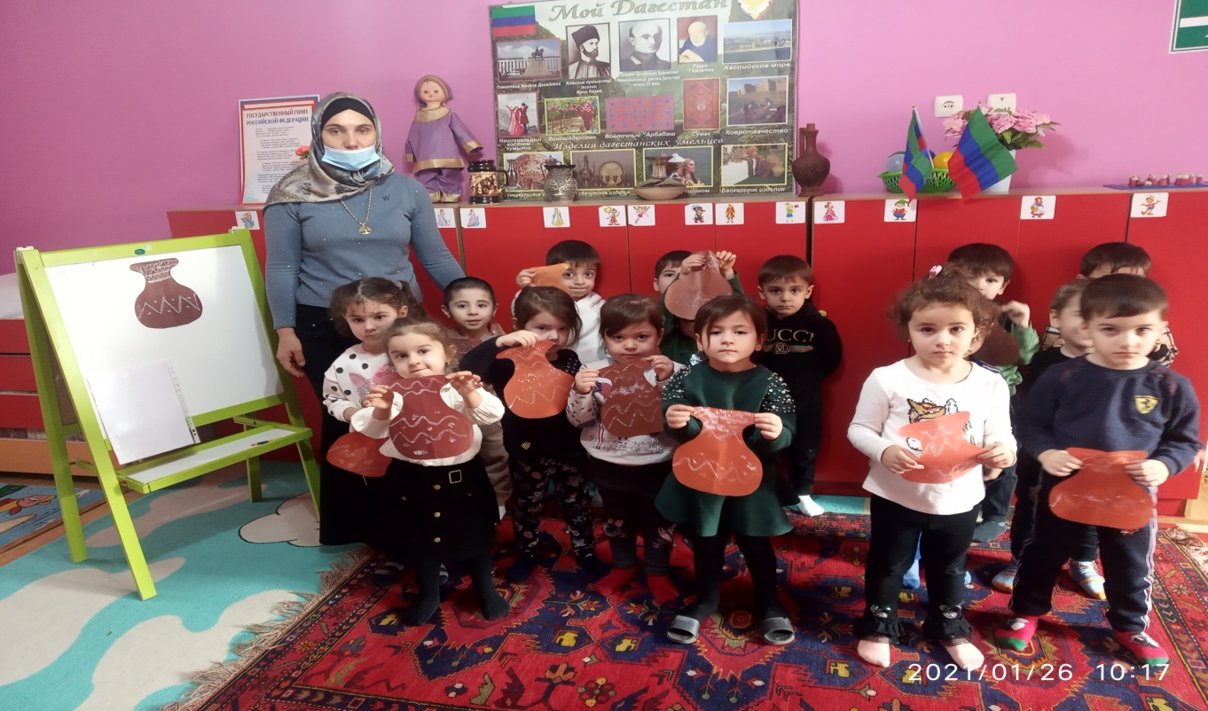

Выполнила: воспитатель Гаджиева Бурлият Магомедгасановна

2021 г.с.Карабудахкент

Цель: Совершенствовать навыки росписи балхарской посуды (кувшинов).
Задачи: Научить детей совмещать различные способы украшения, способствовать развитию творческого воображения.
Научить создавать эскизы предстоящего узора для, кувшина. Развивать чувство красоты предмета, его узоров, способствовать развитию мелкой моторики, желание расписывать посуду, делать её красивой, выразительной, похожей на настоящую. Приобщать детей к традиционному декоративно-прикладному искусству, народным промыслам Дагестана. Воспитывать любовь к Родному краю.
Материал: Образцы балхарской росписи (таблицы); образцы глиняной посуды- кувшинов. Кувшин, изготовленный из "папье-маше",белая гуашь, кисть,шаблон кувшина, клеенки.
Предварительная работа: Рисование элементов узоров балхарской росписи. Изготовление из папье-маше тарелочек, силуэтов кувшинов. Посещение Музея народно-прикладного искусства Дагестана. Отгадывание загадок.
Использование ИКТ-дагестанская музыка.

Ход занятия
Дети сидят на ковре в кругу:
Здравствуй, Небо! (Руки поднять вверх)
Здравствуй, Солнце! (Руками над головой описать большой круг)
Здравствуй, Земля! (Плавно опустить руки на ковер)
Здравствуй, планета Земля! (Описать большой круг над головой)
Здравствуй, наша большая семья! (Все ребята берутся за руки и поднимают их вверх)

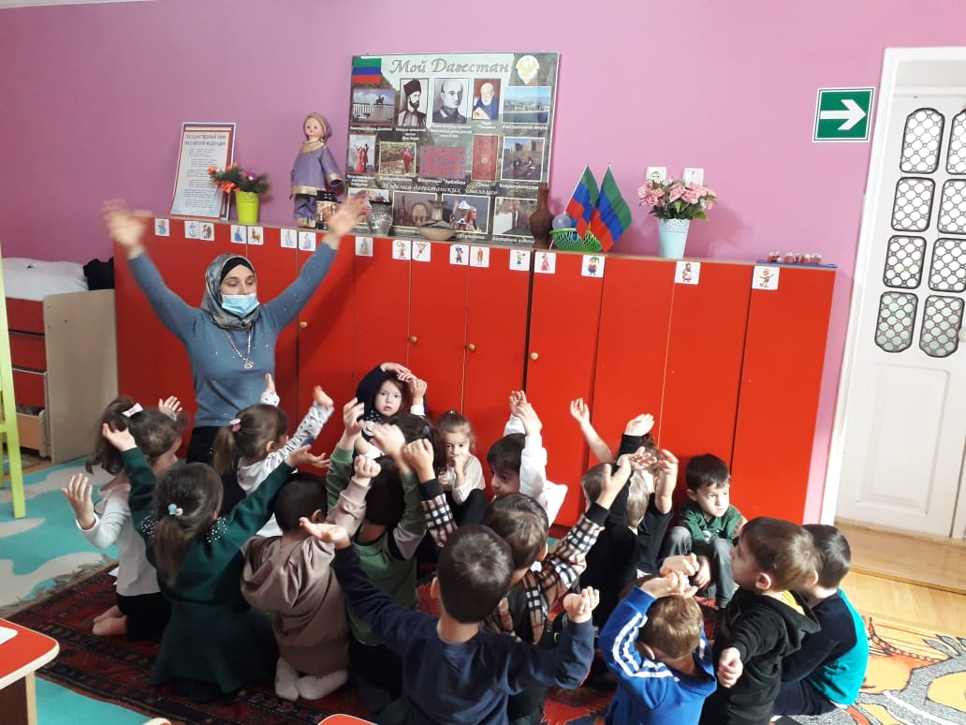
Воспитатель- Скажите, в какой стране мы живем? А как называется столица России? В какой республике мы живем?Как называется наше село?
Дети- В России, город Москва, в Дагестане, село Карабудахкент.
(показ ролика Дагестан)
Воспитатель- Как удивительна и разнообразна природа и культура нашего края. Сегодня разговор на нашем занятии пойдет о народных ремеслах Дагестана. Ребята, а какими народными ремеслами славится наша республика?
Дети- Серебряная насечка по дереву – селение Унцукуль; Ковроткачество – села Табасаранского района; Златокузнецы (ювелирные изделия) – селение Кубачи; Гончарное производство (изготовление глиняной посуды) селение Балхар.
О балхарцах много пишут
И статей и умных книг-
Чем живут они, чем дышат,
Каковы мечты у них?
Вот мечты моей вершина:
Пусть решится спор любой
Тихо, мирно, у кувшина
С доброй горскою бузой.
Воспитатель-Так в каком же дагестанском селении делают керамическую (глиняную) посуду?
Дети- В селении Балхар!
Воспитатель-Правильно. Селение Балхар расположено в горах. Жители этого села еще в далеком прошлом занимались керамикой, из глины они делали, делают и сегодня замечательные кувшины. Работами по выделке керамики здесь всегда занимались женщины, а мужчины заготавливали хворост для обжига и торговали готовой посудой. Женщины – балхарки формуют свое изделие на гончарном круге. Готовые сосуды они просушивают, раскрашивают в купольных печах. Для изготовления своих изделий мастера используют специальную глину. Благодаря тому, что посуда окрашена в два цвета (один цвет фон, а другой узор, изделие выглядит строго, нет лишней пестроты.
Как называется краска для росписи балхарских изделий?
Дети- Ангоб.
Воспитатель- А как изготавливают ангоб?
Дети- Приготовить ангоб можно самим, разведя глину водой до густоты жидкой сметаны. Изделия из красной глины расписывают ангобом из белой глины и наоборот.
Воспитатель- А мы, вместо ангоба будем работать гуашью! Ребята, а какую балкарскую посуду вы можете назвать?
Дети- Водоносные кувшины, кувшины для молока, маслобойки, подойники, тарелки.
Воспитатель- А какие предметы быта изготавливают в Балхаре?
Дети- Игрушки-свистульки, сюжетные композиции на темы сказок.
Воспитатель- Ребята, какие элементы лежат в основе балхарской росписи?
Дети- Растительный, геометрический, зооморфный, а так же простейшие изобразительные средства - линия, штрих и пятно.
Воспитатель- Какие линии используются в балхарской росписи?
Дети- Зигзагообразные, волнистые, параллельные линии, штрихи, точки, кружочки, разные по размеру, звездочки, завитки, спирали, листики, изогнутые стебельки, изображения руки, глаза.
Воспитатель- В декоративном украшении керамических изделий роспись используется с учетом формы и поверхности изделий. (на доске образцы росписи) Ребята при росписи кувшина, как расписываем горловину?
Дети- Горловину украсим прямыми линиями и полосками.
Воспитатель- А как распишем центральную часть кувшина?
Дети- Композиция узора этой части кувшина строится из одного, двух крупных элементов (изображение волнистой линии и точками) и заполнение остальной части более мелкими деталями (завитки, спирали, мелкие листочки, штрихи) (рассматривается кувшин)
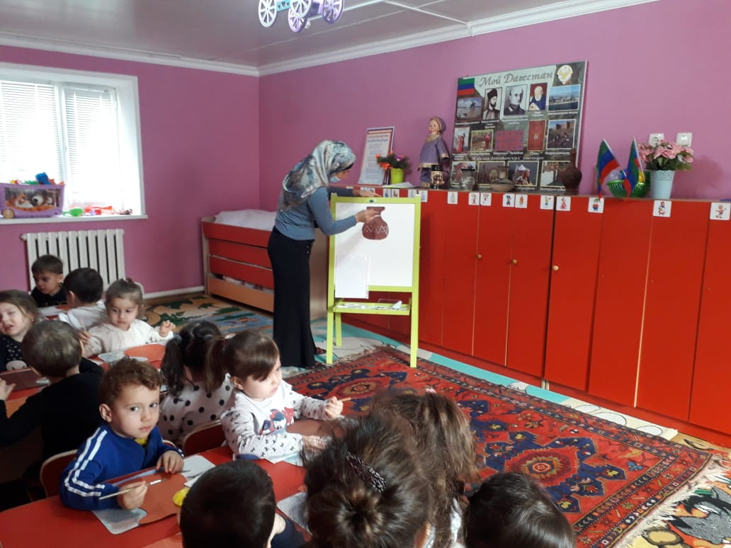
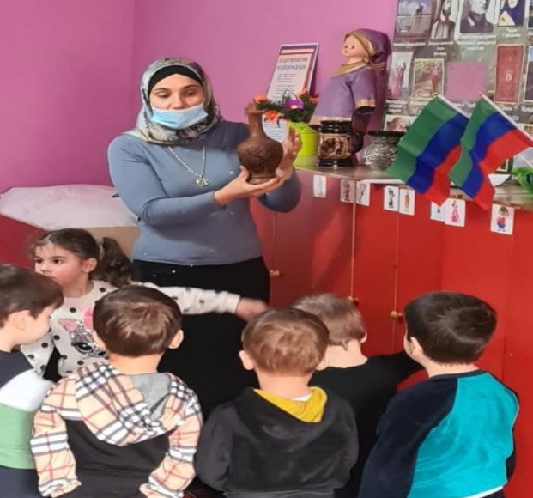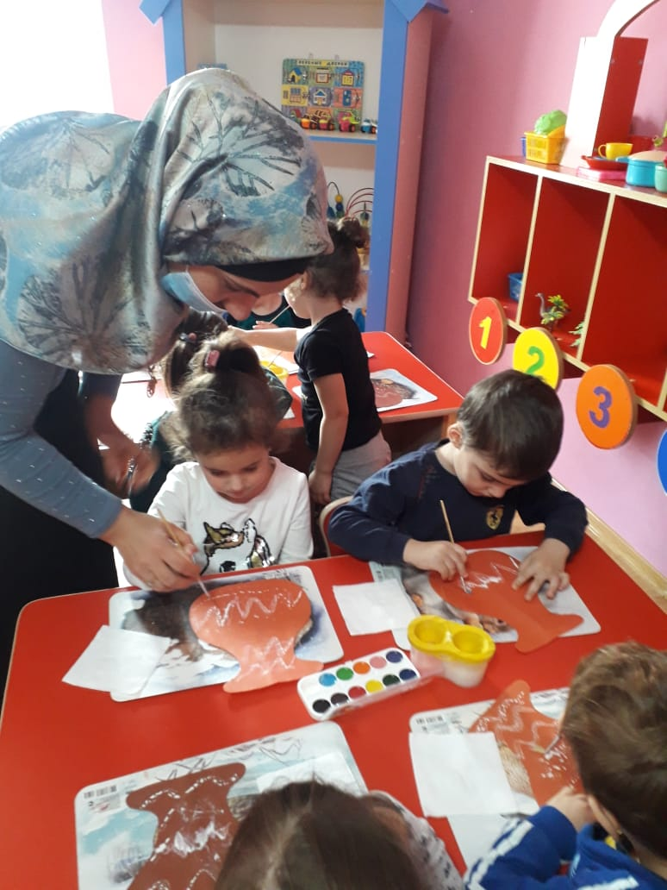

Пальчиковая гимнастика «Прогулка»
Пошли пальчики гулять (Пальцы рук сжаты в кулаки, большие пальцы опущены вниз и как бы прыжками двигаются по столу.)
А вторые догонять, (Ритмичные движения по столу указательных пальцев.)
Третьи пальчики бегом (Движения средних пальцев в быстром темпе.)
А четвертые пешком (Медленные движения безымянных пальцев по столу.)
Пятый пальчик поскакал (Ритмичное касание поверхности стола обоими мизинцами.)
И в конце пути упал. (Стук кулаками по поверхности стола.)
Практическая часть под музыку- индивидуальный подход
Физкультминутка (дети имитируют.)
В Дагестане есть гора
Очень-очень высока
Под горой течет река
И бурлива, и шумна…
Мы по мостику пройдем-
Речку эту перейдем
Очутились на полянке
Где скакали наши зайки…
Зайки прыгали, шутили
И волка вдруг разбудили.
Зарычал спросонья волк,
Побежал зубами щелк.
Зайки очень испугались
И с испуга в лес подались.
Рефлексия Выставка, анализ работ. Ребята, что нового вы узнали на занятии? Чем славится селение Балхар?

